


Atividade Somativa 2
Sistemas Web Seguros

Atividade Somativa
ATIVIDADE SOMATIVA 2: Cliente SISFIN e integração de serviços
ESTUDANTE: Vanessa Milani Ratusznei

Atividade 2: Novos serviços no SISRH – Empregado
Construa dois serviços para o recurso empregado:
1. Um serviço para listar apenas empregados ativos, ou seja, cuja data de desligamento seja nula.
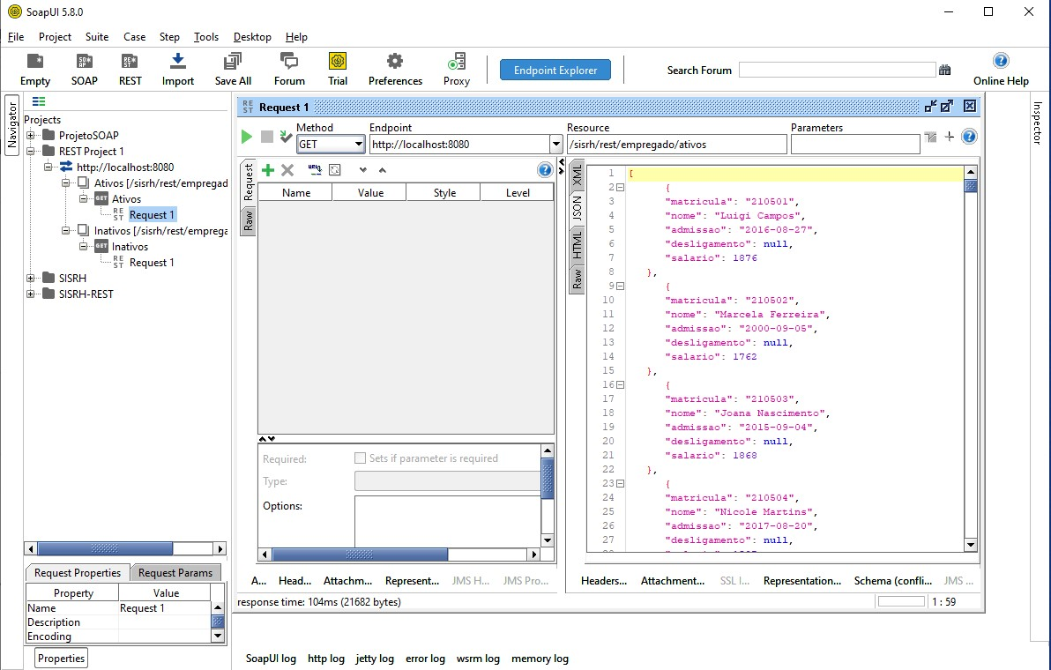

2. Um serviço para listar apenas empregados inativos, ou seja, quando o empregado possui uma data
de desligamento.
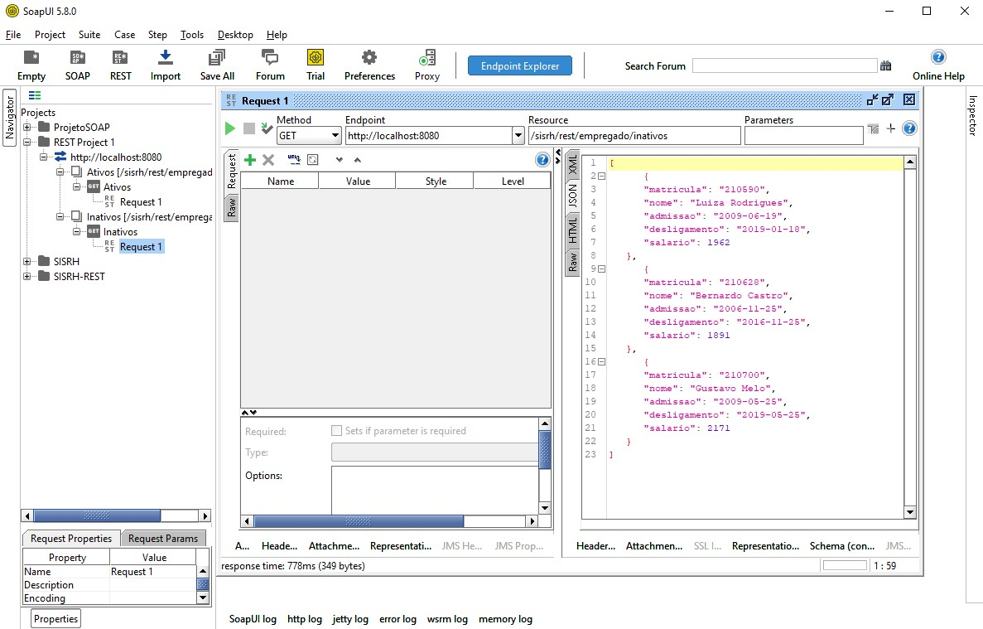

Atividade 3: Serviços para manutenção de usuários
Construa uma API que permita a manutenção dos usuários por meio dos seguintes serviços REST:
1. Listar usuários.
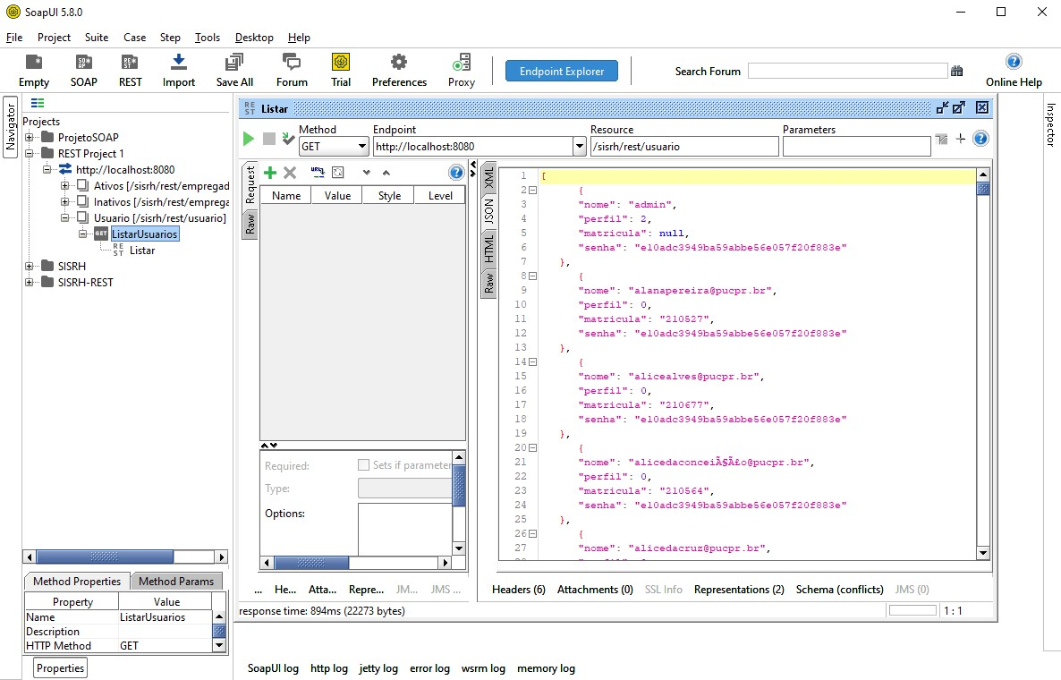

2. Obter um usuário a partir de uma matrícula.
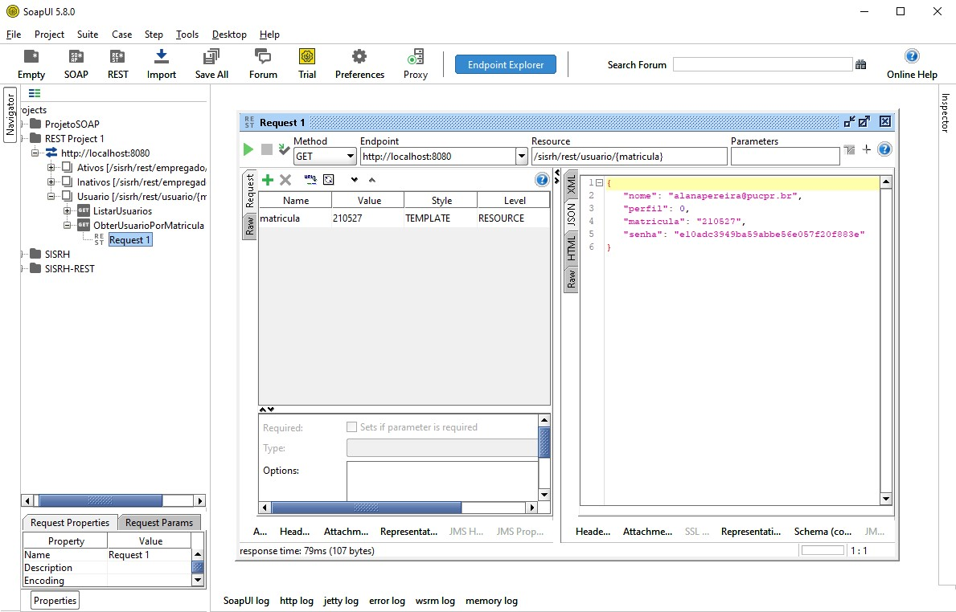

3. Incluir um usuário.
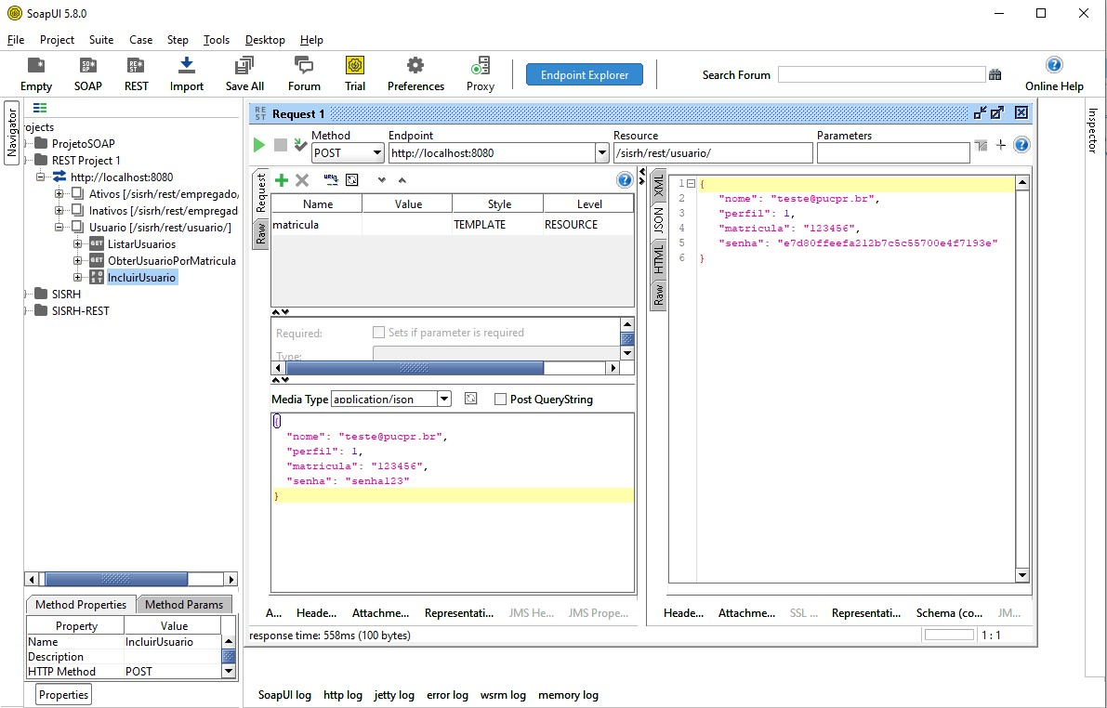

4. Alterar um usuário a partir da sua matrícula.
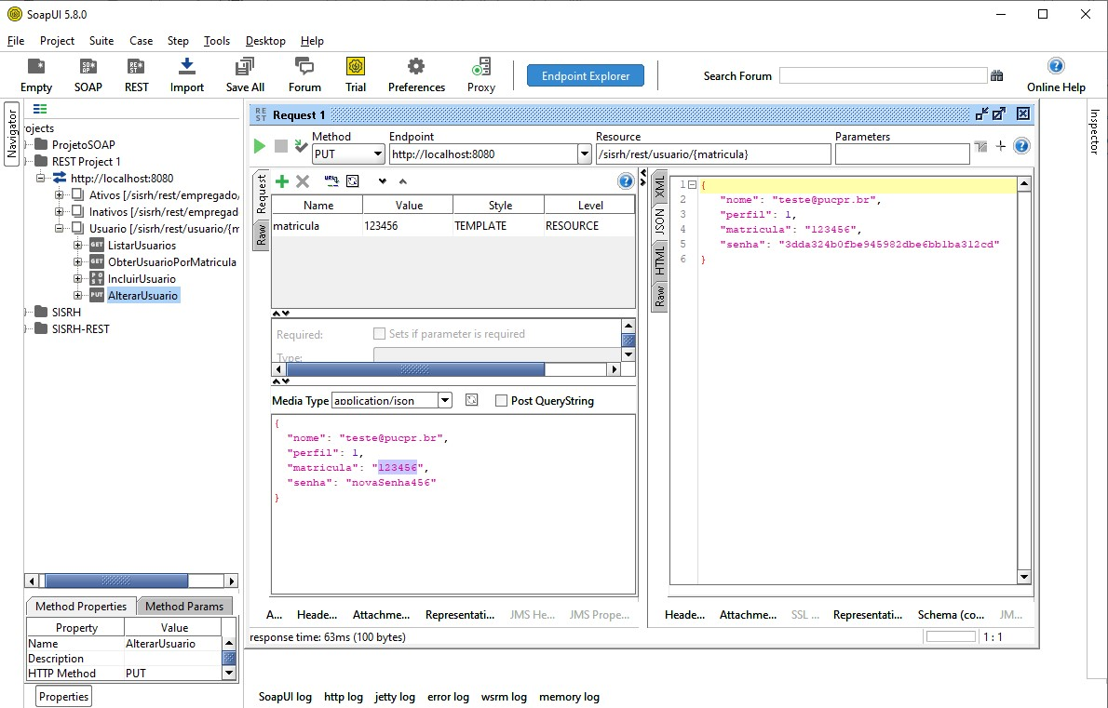

5. Excluir um usuário.
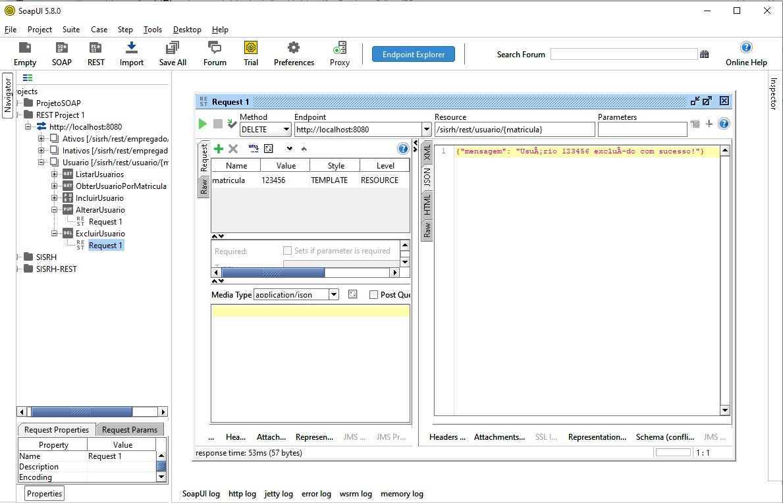

6. Criar um cenário de uso completo:
a. Criar um empregado.
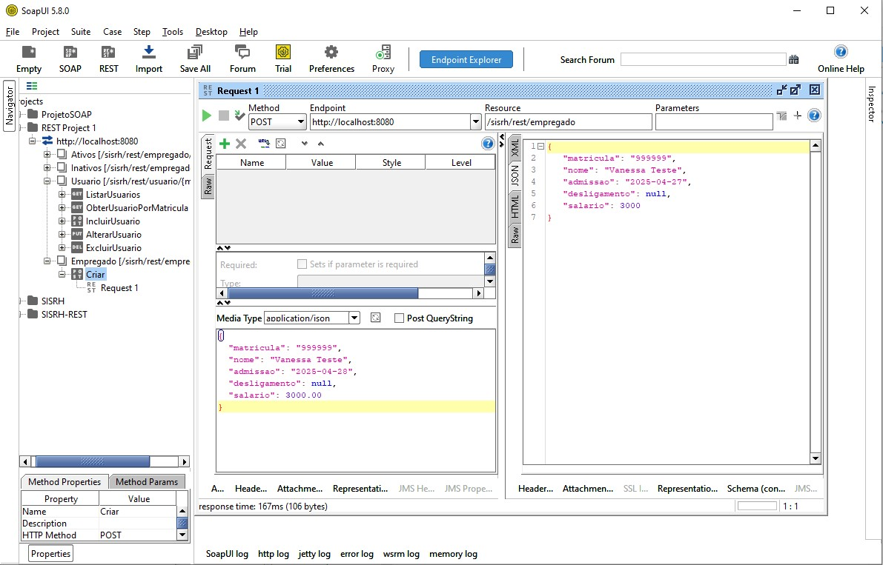

b. Criar um usuário vinculado ao empregado recém-criado.
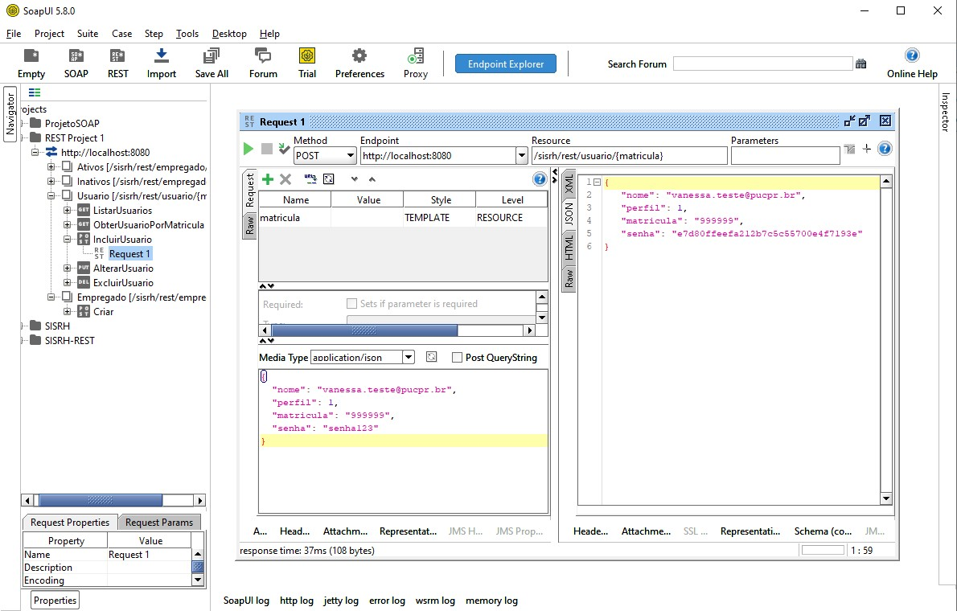

c. Gerar um JWT para esse novo usuário.
